**Mouvements atmosphériques et mouvements océaniques**

1. **Contexte de la circulation atmosphérique**

* L'atmosphère est constituée d'un mélange de gaz, dont les principaux sont l'oxygène, l'azote et une quantité relativement importante d'eau pour cela elle se comporte comme un gaz parfait qui ne peut être stable que s’il y a un équilibre entre plusieurs forces dont l’intensité nette est nulle et les directions opposées. *Donc l’atmosphère se transforme et circule selon la nature des forces qu’elle reçoive.*
* L’énergie sur la terre est inégalement repartie : les régions équatoriales reçoivent plus d’énergie par apport aux régions polaires (a l’équateur les rayons solaires arrivent perpendiculairement et conserve ainsi beaucoup d’énergie en revanche aux pôles les rayons solaires suivent un trajet oblique et perd ainsi beaucoup d’énergie).

Pour cela et afin d’assurer un équilibre globale de l’énergie sur terre l’atmosphère est en perpétuel mouvement, ce qui assure les transferts d’énergie des régions « riches » vers les régions « pauvres ». Ces mouvements se font **horizontalement et verticalement.**

1. **Les causes des circulations atmosphériques**
   1. **La pression atmosphérique :**

La pression définit le poids de la colonne d’air au-dessus d’une surface. La pression moyenne au niveau de la mer est de 1013,25 Hectopascals (hPa) :

Haute pression HP = pressions > 1013.25 hPa

Basse pression BP = pressions < 1013.25 hPa

Les différences de pression au niveau de l’atmosphère constituent le premier facteur déterminant des mouvements de l’air dans le sens horizontal = mouvement spontané des hautes pressions (HP) vers les basses pressions (BP).

* 1. **La temperature**

L'atmosphère ne reçoit pas partout la même quantité d'énergie (Chaleur). Cette différence provoque des déplacements d'air selon le principe fondamental que l'air chaud a tendance à monter en altitude car il est moins dense (plus légère) que l'air froid. La différence de température dans l'air est une des clés de tout mouvement vertical dans l'atmosphère.

Mais, le mouvement vertical de l'air est relativement mineur par rapport au mouvement horizontal et c'est ce dernier type de mouvement qui domine l’atmosphère.

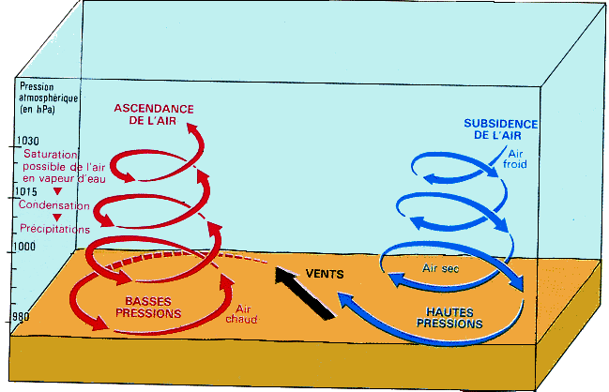

**Fig.1. Les mouvements verticaux**

Ainsi, au contact du sol, dans certaines régions, l'air s'échauffe, devient donc plus léger et s'élève : il se produit une **ASCENDANCE**. En montant, l'air se détend car la pression de l'air est moindre et se refroidit (décroissance de la température avec l'altitude). Le mouvement ascendant se poursuit jusqu'à ce que l'air ait atteint la température du milieu environnant. Inversement, de l'air plus froid que l'air ambiant, plus lourd, va descendre vers le sol, se comprimer et se réchauffer : on parle de **SUBSIDENCE**.

* 1. **L’effet de CORIOLIS**

L’effet de CORIOLIS (mathématicien français 1792-1843) joue en métrologie, un rôle tout aussi important que la pression atmosphérique. Son existence est due au simple fait que la terre tourne.

Cette force est responsable à la ***déviation*** des déplacements des masses d’air dans l’atmosphère, tout déplacement sera dévié sur sa *droite* dans l'hémisphère nord et sur sa *gauche* dans l'hémisphère sud.

* 1. **Les forces de frottements**

Lors de son mouvement, l’air frotte contre les autres particules d’air et le sol. Cela entraine des forces s’opposant à son mouvement. Elle ne le devient pas mais le freinent.

* 1. **Effets du relief**

Le relief constitue un obstacle qui s'oppose au mouvement de l'air. D'une part il freine l'air, d'autre part il le dévie. Ces deux effets sur le vent sont générateurs de ***turbulences***.

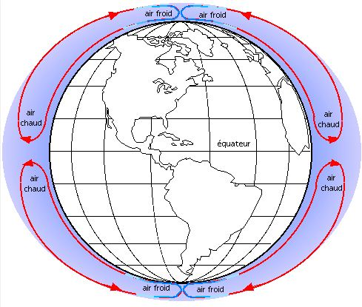

**Fig.2. Circulation atmosphérique globale**

La quantité d'énergie reçue du soleil au cours d'une journée en un lieu dépend de l'inclinaison des rayons (latitude du lieu) et de la déclinaison solaire (période dans l'année).

Compte tenu de ces facteurs, les régions po1aires reçoivent moins d'énergie incidente que les régions équatoriales comprises entre les latitudes de 30 S. Par ailleurs, le bilan des rayonnements (différence entre les apports et les pertes d'énergie) accuse un déficit aux pôles et un gain à l'équateur. De ce fait, il va s'établir un transport de chaleur de l'équateur vers les pôles.

Si la terre ne tourne pas la circulation générale est représentée par une seule cellule (fig.2) c'est-à-dire l’air chaud se déplace vers les pôles est la froid vers l’équateur. Mais la terre tourne se qui produit non seulement une seule cellule mais 3 cellules due principalement a l’effet des forces précédemment citées :

* des **cellules de Hadley** (Connues depuis le XVIIème siècle) : montée de l'air à l'équateur et descente dans les régions subtropicales.
* des cellules inverses, ou **cellules de Ferrel** : ces cellules correspondent à une moyenne en fonction de la latitude de mouvements beaucoup plus complexes. Elles sont donc partiellement fictives.
* des **cellules polaires**, très faibles.

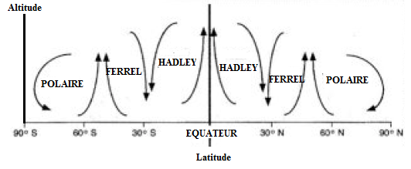

**Fig.3. mouvements de l’air à l’échelle planétaire**

**II) Mouvements océaniques :**

1. **Les courants marins de surface :**

Les courants de surface correspondent aux déplacements d’eau de mer provoqués par la circulation atmosphérique (vents) à la surface de l’océan. Selon leur position sur le globe terrestre, ces courants sont chauds ou froids. En se déplaçant, ils permettent une meilleure répartition de la chaleur et régulent les climats locaux. De manière très perceptible, ces courants marins de surface suivent la même trajectoire que les vents dominants. Seule la présence des continents empêche les deux trajectoires de se confondre complètement. Bloqués par ces derniers, les courants prennent la forme de tourbillons, appelés gyres.

Un autre facteur déterminant dans la direction des courants de surface est la force due à la rotation de la Terre, appelée force de Coriolis. La Terre tourne sur elle-même d’Est en Ouest. Ainsi, dans l’hémisphère Nord les courants sont déviés vers la droite et dans l’hémisphère Sud vers la gauche.

1. **Les courants marins de profondeur :**

Les courants profonds ne sont pas influencés par les vents, contrairement aux courants de surface. Appelés aussi courants de densité, ce sont les différences de salinité et de température qui créent les courants profonds. Sur le même principe que l’huile et l’eau qui ne se mélangent pas, une eau plus dense coule en profondeur sous les eaux moins denses sans s’y mélanger. C’est le froid et le sel qui augmente la densité de l’eau jusqu’à la faire plonger en profondeur. Ce mécanisme est à l’origine de la création de cette typologie de courants qui s’écoulent sur le bassin océanique, sous les eaux de surface moins dense, plus chaudes et moins salées.